穀保家商110學年度校園書展活動照片
- 時間：112/5/8(一)~05/12(五) 8:10-16:00。
- 地點：圖書室
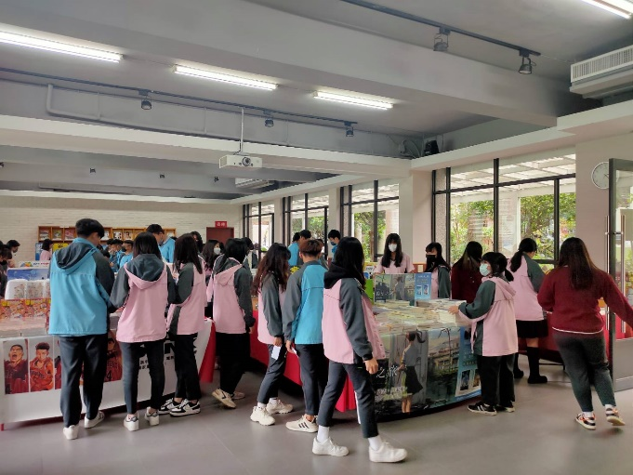 | 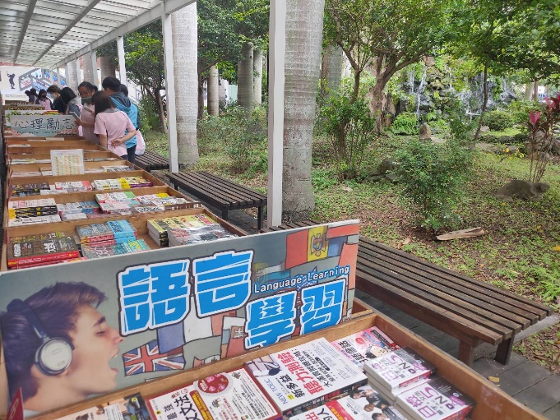
同學參與書展 | 展覽叢書
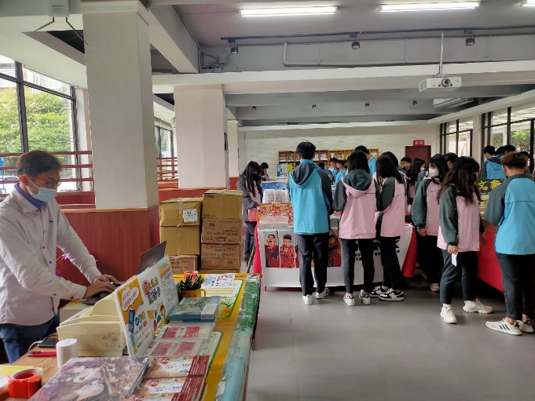 | 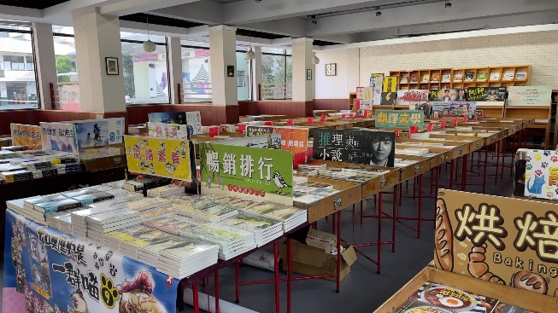
同學參與書展 | 展覽叢書
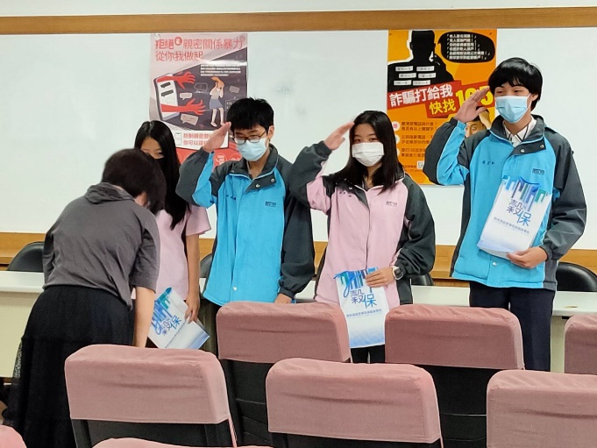 | 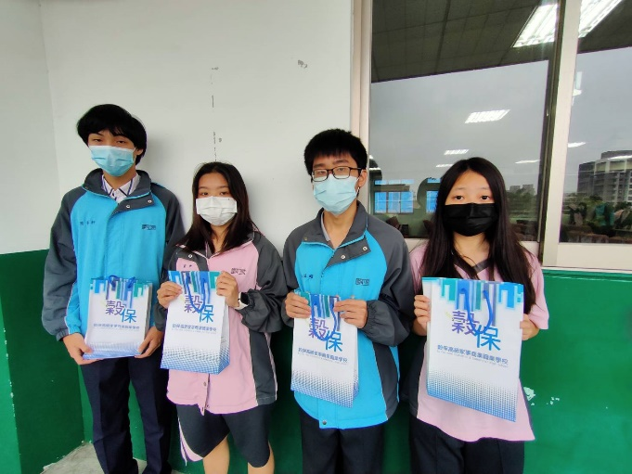
好書推薦頒獎中 | 好書推薦合影

